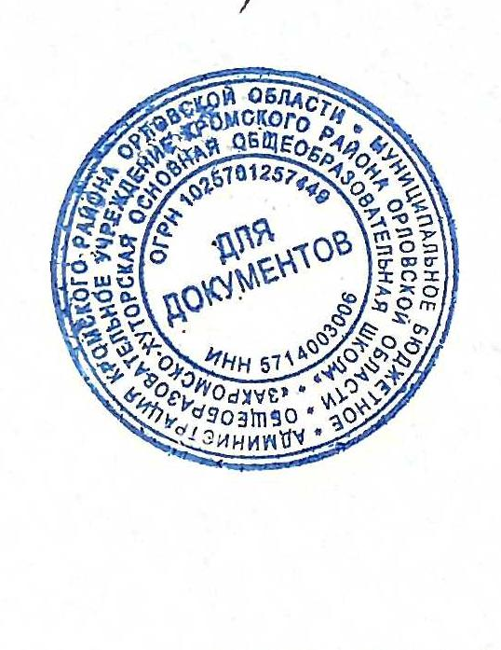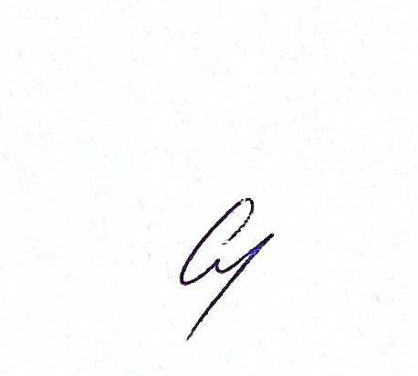

**Утверждаю.**

**Директор школы: /Казимирова С.А./**

|  |  |  |  |  |
| --- | --- | --- | --- | --- |
| **5 класс** | **6 класс** | **7 класс** | **8 класс** | **9 класс** |
| 1. Труд (технология)  2. Литература  3. Математика  4. История  5. Русский язык  6. Физическая культура | 1. Труд (технология)  2. Иностранный язык (англ.)  3.Литература  4.Русский язык  5. Математика  6. Физическая культура | 1. Алгебра  2. История  3. Литература  4. Иностранный язык(англ.)  5. Музыка  6. Труд (технология)  7. Русский язык | 1. Иностранный язык (англ.) 2. ОДНКНР 3. Химия 4. Физика   5. Биология  6. Алгебра | 1.Русский язык  2.Вероятность и статистика  3.Основы безопасности и защиты Родины  4. Алгебра  5. Физика  6. Иностранный язык (англ.) |
| 1. Русский язык  2. Литература  3. ОДНКНР  4. Математика  5. Биология | 1.Литература.  2. ОДНКНР  3.Русский язык  4. История  5. Математика  6.Изобразительное искусство  7.Русский язык | 1. Геометрия  2.Вероятность и статистика  3. География  4. Русский язык  5 Изобразительное искусство  6.Физика | 1. История  2. География  3.Геометрия  4. Обществознание  5. Русский язык  6 Литература | 1. География  2. Биология  3. Химия  4. Черчение  5. Физика  6. Физическая культура  7.Геометрия |
| 1 . Русский язык  2. Музыка  3. Математика  4. Литература  5. Иностранный язык (англ.) | 1 .Иностранный язык (англ.)  2. Музыка  3. Русский язык  4. Математика  5. Биология | 1 .Информатика  2. Русский язык  3. ОДНКНР  4. История  5. Алгебра  6. Физическая культура | 1. Биология  2. Алгебра  3. Информатика  4. Иностранный язык (англ.)  5. Русский язык  6. Физическая культура | 1. Алгебра  2. Биология  3. История  4. Обществознание  5. Физика  6. Литература |
| 1 . Русский язык  2. Иностранный язык (англ.)  3. География  4. Изобразительное искусство  5. Математика | 1. Иностранный язык (англ.)  2. Математика.  3. История  4. Русский язык  5. Обществознание  6. География | 1. Геометрия  2. Биология  3. Алгебра  4. Иностранный язык (англ.)  5. География  6. Физическая культура  7.Литература | 1. География  2. Литература  3. Физика  4. Химия  5 Иностранный язык (англ.)  6. Физическая культура  7. Геометрия | 1. Химия  2 География.  3. Литература  4. Геометрия  5. Русский язык  6. Иностранный язык 7. Физическая культура |
| 1. История  2. Труд (технология)  3. Физическая культура  4. Иностранный язык (англ.)  5. Математика  6. Русский язык | 1. Математика 2.Труд (технология)  3.Физическая культура  4. Русский язык  5 Литература | 1 . Иностранный язык (англ.)  2. Алгебра  3. Русский язык  4.Обществознание  5. Физика  6. Труд (технология) | 1.Основы безопасности и защиты Родины  2. Русский язык  3. Алгебра  4. История  5. Труд (технология)  6. Вероятность и статистика  7. Музыка | 1 . Литература  2. Иностранный язык  3. История  4. Алгебра  5. Русский язык  6. Информатика  7. Труд (технология) |

**Расписание уроков в МБОУ «Закромско-Хуторская основная общеобразовательная школа» на 2024-2025 учебный год в 5-9 класс**